Муниципальное дошкольное образовательное учреждение «Детский сад комбинированного вида «Зёрнышко» города Балашова Саратовской области»

Проект разновозрастнй группы "Колосок" (5-7 лет)
"Доброе чтение"
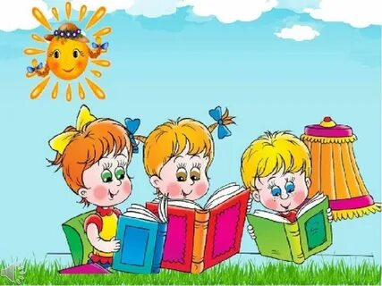

Воспитатели: Балахонова Е.А.

г. Балашов

«Чтение в годы детства – это, прежде всего, воспитание
сердца, прикосновение человеческого благородства к
сокровенным уголкам детской души».
В.А. Сухомлинский
Пояснительная записка
В духовно-нравственном воспитании произведения детской художественной литературы являются самым активным средством воздействия на чувства ребёнка. Они в яркой, эмоционально насыщенной форме влияют на детей, вызывая самые разнообразные чувства и эмоции, способствуя формированию у них нравственного отношения к явлениям окружающей жизни.
Художественные образы, увлекательные сюжеты, в которых проявляются достоинства или недостатки литературных героев или раскрываются лучшие черты и качества человекаи осуждаются отрицательные поступки и явления – всё это делает «книжное путешествие» к истокам нравственности интересным и находит живой отклик у детей, способствуя образованию у них нравственных понятий и чувств, вызывая желание следовать хорошим примерам и воздерживаться от отрицательных поступков.
Художественная литература – признанный носитель духовного начала в человеке, идеалов любви, добра, сострадания. Чтение ребёнку художественной литературы способно воздействовать на него всесторонне, расширять его жизненные горизонты, давать ему радость от полноты его собственной внутренней жизни, эмоционально обогащать,будить человечность. Художественная литература – важное средство формирования личности ребёнка, средство эстетического и нравственного воспитания детей.
Давно известно, что читательский опыт начинает закладываться в детстве. Это возраст, в котором наиболее ярко проявляется способность слухом, зрением, осязанием, воображением воспринимать художественное произведение; искренне от полноты души, сострадать, возмущаться, радоваться. Однако, чуткость к прочитанному сама по себе не возникает! Она зависит от того, что именно, как часто и каким образом читают детям.
Детская литература, как часть общей литературы является искусством слова и способствует развитию эстетического сознания ребёнка, формированию его мировоззрения. В круг детского чтения должны входить: произведения устного творчестварусского народа и народов мира; классическая детская литература (отечественная и зарубежная); современная литература (русская и зарубежная).
Восприятие литературного произведения будет полноценным только при условии, если ребёнок будет к нему подготовлен. А для этого необходимо обратить внимание детей не только на содержание, но и на выразительные средства языка сказки, стихотворения, рассказа и других произведений художественной литературы.
Постепенно у детей появляется избирательное отношение к литературным произведениям, формируется художественный вкус. Всё последующее знакомство с огромным литературным наследием будет опираться на фундамент, который мы закладываем в дошкольном детстве.
Основная задача воспитателя – прививать детям любовь к художественному слову, уважение к книге, способность чувствовать художественный образ; развивать поэтический слух (способность улавливать звучность, музыкальность, ритмичность поэтической речи), интонационную выразительность речи, воспитывать способность чувствовать и понимать образный смысл сказок, рассказов, стихотворений.

Актуальность проекта.
Произведения художественной литературы раскрывают перед детьми мир человеческих чувств, вызывая интерес к личности, внутреннему миру героя. Научившись сопереживать героям произведений, дети начинают замечать настроение близких и окружающих его людей. В них начинают пробуждаться гуманные чувства – доброта, способность проявить участие, протест против несправедливости. Это основа, на которой воспитывается принципиальность, честность, настоящая гражданственность.
Нравственные представления дети должны вынести именно из художественных произведений, а не из нравоучительных рассуждений воспитателей по поводу прочитанных произведений, подготовленных выспрашиваний по вопросам. В этом случае нравственный идеал приобретает системный многосторонний характер.
Особое значение для читательской судьбы ребёнка имеет семейное чтение. Традиции семейного чтения – очень важная часть семейного воспитания. И не надо думать, что она уйдёт в прошлое потому, что есть телевизор, компьютер и прочие источники информации. Семейное чтение – это не способ получить информацию, это важнейший и лучший способ общения и ненавязчивого воспитания, которое и есть самое действенное.

Проблема.
Проблема приобщения детей дошкольного возраста к художественной литературе является одной из актуальных, так как войдя в третье тысячелетие, общество соприкоснулось с проблемой получения информации из общедоступных источников. В таком случае, страдают, прежде всего, дети, теряя связь с семейным чтением. В вязи с этим, перед педагогикой встаёт проблема переосмысления ценностных ориентиров воспитательной системы, в особенности системы воспитания дошкольного детства. И здесь огромное значение приобретает овладение народным наследием, естественным образом приобщающего ребёнка к основам художественной литературы. По словам В.А. Сухомлинского «чтение книг – тропинка, по которой умелый, умный, думающий воспитатель находит путь к сердцу ребёнка».
Обращение к проблеме приобщения детей дошкольного возраста к художественной литературе, как средству формирования духовно-нравственного воспитания, обусловлено рядом причин: во-первых, как показал анализ, в воспитании дошкольников знакомство с художественной литературой используется в недостаточном объёме, а также затронут только её поверхностный пласт; во-вторых, возникает общественная потребность в сохранении и передаче семейного чтения; в третьих, воспитание дошкольников художественной литературой не только несёт им радость, эмоциональный и творческий подъём, но и становится неотъемлемой частью русского литературного языка.
Ценность чтения художественной литературы в том, что с её помощью взрослый легко устанавливает эмоциональный контакт с ребёнком. Отношение к литературе как к культурной ценности является определяющей позицией нашей работы. Писатели прошлого и настоящего создали много прекрасных литературных произведений для детей о проявлениях всех нравственных качеств. Дошкольники, например, все хотят быть похожими на Вовку (из цикла стихов А.Барто «Вовка – добрая душа»), понимают смысл «волшебных слов» из рассказа В. Осеевой, добродушно смеются над трусливым мальчишкой (из рассказа «Живая шляпа Н. Носова), не хотят быть похожими на неряшливую Федору (из сказки «Федорино горе» К. Чуковского). Старшие дошкольники очень любят сказки А.С. Пушкина, Г.-Х. Андерсена, весёлые стихи С.Я. Маршака.
В таких замечательных произведениях художественное слово в силу своей образности и особенной конкретности настолько воздействует на детей, что возбуждает такие колоссальные чувства, например, любви и уважения к честным и правдивым людям, и наоборот, вызывает чувство неприятия - ложь и корыстные действия других людей. Но следует иметь в виду, что переживания детей по поводу поступка героя литературного произведения или детские размышления о каком-то поступке сверстника, не превратятся вдруг сами по себе в устойчивые черты личности детей. В связи с этим нужно, чтобы возникшее переживание не осталось только переживанием, а вызвало бы готовность поступать также как герой литературного произведения. Значит, в условиях детского учреждения, педагог должен создавать ситуации и так организовывать жизнь детей, чтобы у ребёнка появлялась потребность в этом.
И даже далеко недостаточные нравственные чувства некоторых детей, благодаря художественной литературе и педагогическому таланту воспитателя, могут расти и изменяться. При чтении ребёнок становится эмоциональным соучастником: общественных событий, человеческих отношений, выраженных в захватывающе увлекательных образах героев и событиях, которые завораживают маленького читателя или слушателя, и обязательно вызывают иллюзию прямой сопричастности с описываемыми действиями.
Работа с детьми с использованием детской художественной литературы как средства воспитания проходит при создании педагогом условий и при подборе конкретных форм и методов, направленных на формирование нравственных представлений, суждений, оценок, рождающих в дальнейшем, глубоко нравственные чувства.
Приобщать ребёнка к миру художественной литературы необходимо с раннего возраста, иначе будет поздно, так как с взрослением ребёнок теряет остроту восприятия слова, способность восторгаться красотой и чудом человеческой речи. Если ребёнок дошкольного возраста не поймёт, не почувствует, что читать хорошую книгу это очень интересно, то в школе, усевшись за учебник и компьютер, он уже никогда не полюбит художественную литературу. Обедняется его словарный запас и, как следствие, понижается уровень интеллектуальных возможностей. Нарушается процесс социализации, вхождение в общество, знакомство с его моральными и духовными ценностями, что порождает конфликт.
Не читающие дети не приучают к чтению своих детей, что постепенно ведёт к духовному отчуждению представителей различных поколений в семье.
Нам бы хотелось видеть своих воспитанников истинными россиянами, впитавшими с детства красоту и богатство русской культуры во всем её многообразии. А решить эти проблемы без приобщения детей к миру художественной литературы является невозможным. Лишь только мудрость книг сохранила те вековые традиции, те нравственные ценности, которых так не хватает нашим воспитанникам. Ведь до сих пор самым действенным компонентом в воспитании является художественное слово.

Цель проекта. Формировать у старших дошкольников духовно-нравственные качества средствами художественной литературы, способствовать поддержанию традиций семейного чтения.

Задачи:
- Формировать у воспитанниковпозицию активного читателя, интерес, уважение и бережное отношение к книге как источнику культуры и информации.
- Приобщать детей к истокам народной культуры, художественному слову, фольклору.
- Накапливать эстетический опыт при чтении и обсуждении литературных произведений, развивая способность детей отличать хорошее от плохого, умение делать нравственный выбор.
- Способствовать формированию духовно-нравственных качеств: доброты, отзывчивости, дружелюбия, милосердия, сострадания, умения уступать, помогать друг другу и т.д.
- Воспитывать культуру речи, учить детей рассуждать, развивать умение применять свои знания в беседе, обогащать и расширять словарный запас.
- Формировать умение выразительно читать стихи, инсценировать эпизоды произведений, развивая артистические способности; создавать условия для активного внедрения литературного опыта в творческую деятельность детей.
- Активизировать умение создавать самостоятельные и совместные с взрослыми (родителями, педагогами) творческие работы по созданию продуктов проекта своими руками.

Вид проекта: познавательно-творческий, краткосрочный, детско – родительский.

Итоговое мероприятие: изготовление книжки - самоделки «Загадки о сказочных героях».

Предполагаемый результат:

для детей
- Выработана потребность ежедневного общения с художественной литературой; умение вести беседы о прочитанном, анализировать тексты на доступном уровне;
- Умение воспринимать книгу не только как развлечение, а как источник получения знаний; бережное обращение с книгой;
- Развитие интереса к литературе, биографии и творчеству писателей;
- Умение выразительно читать наизусть, инсценировать произведения;
- Развитие у детей коммуникативных способностей: умения договариваться, помогать друг другу; духовно-нравственных качеств: сострадания, человечности, милосердия, доброты, отзывчивости.

для родителей
- Повышение интереса родителей к выбору художественной литературы, расширение круга детского чтения за счёт введения новых тематических рубрик;
- Возрождение и ежедневное поддерживание традиций домашнего чтения;
- Обобщение и распространение опыта семейного воспитания по приобщению детей к художественной литературе;
- Повышение компетентности членов семьи в вопросах воспитания грамотного читателя

Этапы реализации проекта:

Подготовительный
- Определение целей и задач проекта.
- Отработка нормативно-правовой базы реализации проекта.
- Изучение и анализ педагогического опыта и методической литературы по теме, определение возможностей взаимодействия с социальными партнёрами.
- Детальное планирование работы по проекту, определение технологий, способствующих реализации.
- Подготовка материалов и оборудования для организации проекта, создание фонда методической и художественной литературы, дидактических, сюжетно-ролевых игр.
- Ознакомление детей и родителей с целями и задачами проекта, выбор форм работы с родителями.
- Организация книжной выставки по теме проекта.

Основной
- Совместная деятельность педагогов с детьми: рассказ-беседа «Как рождается книга» (или презентация), ежедневное чтение художественной литературы.
- Рисование понравившихся сюжетов сказок, выставки детских рисунков по любимым произведениям.
- Придумывание загадок о сказочных героях, изготовление книжки-самоделки «Загадки о сказочных героях».
- Инсценировка сказки.
- Игра-викторина «Узнай сказку».
- Сюжетно-ролевые игры «Библиотека», «Книжный магазин».
- Сотрудничество с родителями: папка-передвижка «Как привлечь внимание ребёнка к книге».

Заключительный
- Выставки продуктивной деятельности воспитанников: рисунков, книжки-самоделки, фотоколлаж.
- Презентация проекта на педагогическом часе на уровне учреждения.
- Подготовка и трансляция продуктов проекта.
Литература:
- Артёмова Л.В. Театрализованные игры дошкольников [Текст]: кн. для воспитателя детского сада / Л.В. Артемова.- М.: Просвещение, 2001. - 127 с.
- Буре Р.С. Социально-нравственное воспитание дошкольников. Для занятий с детьми 3-7 лет. - М.:МОЗАИКА-СИНТЕЗ, 2016. – 80 С.
- Воспитание детей в игре [Текст] / Сост. А.К. Бондаренко, А.И. Матусик. - М., 2003.
- Гриценко З. А. Пришли мне чтения доброго. – М.: Просвещение, 2001. – 144с.
- Гурович Л. Ребёнок и книга. - Спб.: Питер, 2014. — 310 c.
- Дунаева Н. О значении художественной литературы в формировании личности ребёнка. //Дошкольное воспитание – 2007, № 6, с. 35 – 40.
- Зимина И. Народная сказка в системе воспитания дошкольников. // Дошкольное воспитание – 2005, № 5, с. 28
- Любаев А. В. Восприятие художественной литературы детьми дошкольного возраста // Молодой учёный. — 2015. — №21. — С. 707-709.
- Фесюкова Л. Б. Воспитание сказкой. – М.: Просвещение, 1997. – 458с.
- Ярыгина А. Увлечь книгой. //Дошкольное воспитание – 2007, № 5, с. 41-21.

№ п\п | Месяц | Что делается в рамках проекта
1. | ноябрь  (10.11. - 12.11. 2025г.) | Изучение теоретической литературы.  Выход к администрации МДОУ с предложением о проекте.  Написание проекта, разработка тематического плана работы.
2. | ноябрь  (10.11. - 21.11. 2025г.) | Реализация проекта
3. | декабрь 2025г. | Презентация проекта на педсовете.

Участники проекта: дети, воспитатели, родители.
Кто выполняет: воспитанники разновозрастной группы (5-7 лет), воспитатели, родители.
Кто помогает: младший воспитатель.
Тип проекта: краткосрочный.
Срок реализации проекта: с 10.11.2025г. – 21.11.2025г.
Предполагаемый результат: выработана потребность ежедневного общения с художественной литературой; умение вести беседы о прочитанном, анализировать тексты на доступном уровне.

Итог работы проекта: выставки продуктивной деятельности воспитанников: рисунков, книжки-самоделки, фотоколлаж.
Тематическое планировние
№  п\п  число | Тема | Материал | Цель | Фото
10.11 | Просмотр презентации «Как рождается книга»  С\Р игра «Библиотека»  Ежедневное чтение художественной литературы: русскя народная сказка «Хаврошечка» | Интернет- ресурсы.  Картотека сюжетно -ролевых игр.  Картотеки чтения художественной литературы. | Показать, как писатели и художники-иллюстраторы помогают бумаге стать книгой — например, как писатели наполняют книгу содержанием (рассказами, сказками, стихотворениями), а художники-иллюстраторы рисуют сюжетные иллюстрации к текстам, написанным писателями.  Сформировать у детей представление о библиотеке, о труде библиотекаря, о правилах поведения в библиотеке и о бережном отношении к книгам. Также цель — способствовать расширению игрового взаимодействия детей по теме «Библиотека».  Развивать воображение и творчество.  развитие способности к целостному восприятию произведений разных жанров, усвоение содержания произведения и эмоциональная отзывчивость на него. Это важно для воспитания будущих читателей. | 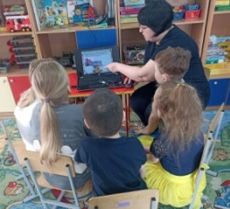  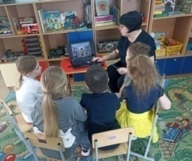  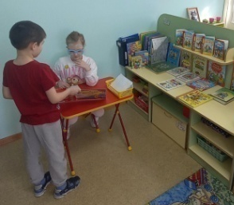  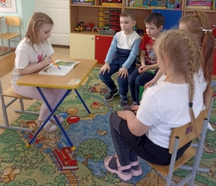
11.11 | Беседа «Сказки добрые друзья»  Рисование понравившихся сюжетов сказок.  Ежедневное чтение художественной литературы: эскимоская сказка «Как лисичка бычка бидела» | Интернет- ресурсы.  Картотеки чтения художественной литературы. | Цель: вспомнить вместе с ребятами любимые сказки, развивать желание больше читать и пополнять свои знания о сказках.  Учить передавать в рисунках эпизоды из любимых сказок,  Развивать воображение и творчество.  развитие способности к целостному восприятию произведений разных жанров, усвоение содержания произведения и эмоциональная отзывчивость на него. Это важно для воспитания будущих читателей. | 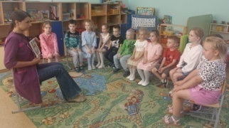  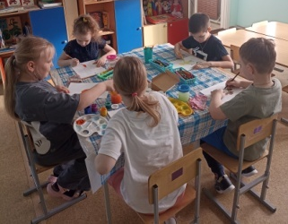  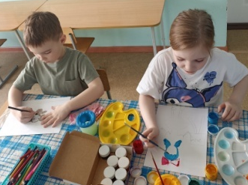  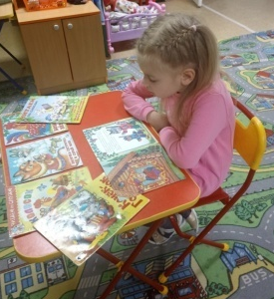
12.11 | Беседа «Мои любимые сказки».  Перессказ любимой сказки.  Выставка детских рисунков по любимым произведениям.  Ежедневное чтение художественной литературы (по запросу детей). | Интернет- ресурсы.  Картотеки чтения художественной литературы. | Побудить детей к размышлениям о прочитанных сказках, обсудить их любимые произведения.  Формирование умения детей связно, последовательно и выразительно передавать содержание произведения.  Приобщение детей к художественной литературе и повышение читательского интереса.  Развивать воображение и творчество.  развитие способности к целостному восприятию произведений разных жанров, усвоение содержания произведения и эмоциональная отзывчивость на него. Это важно для воспитания будущих читателей. | 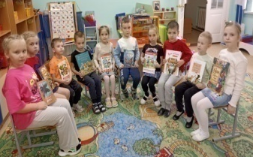  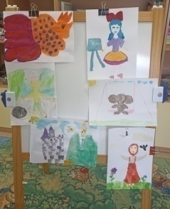  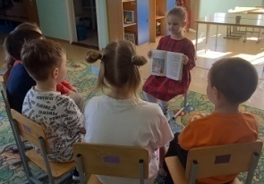  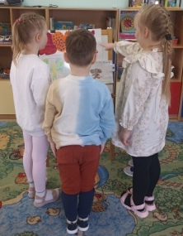  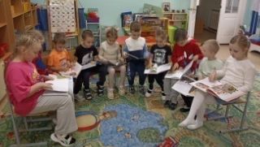
13.11 | Беседа «Для чего нужны сказки?»  Придумывание загадок о сказочных героях.  Изготовление книжки-самоделки «Загадки о сказочных героях»  Ежедневное чтение художественной литературы: сказка О.А. Ремизова «Хлебный голос» | Интернет- ресурсы.  Картотеки чтения художественной литературы. | Вызвать интерес к сказкам, обсудить их роль в воспитании и обучении детей.  - Развитие творческого мышления и воображения у детей.  Совместная трудовая деятельность по изготовлению атрибутов к обыгрыванию произведений.  Развивать воображение и творчество.  развитие способности к целостному восприятию произведений разных жанров, усвоение содержания произведения и эмоциональная отзывчивость на него. Это важно для воспитания будущих читателей. | 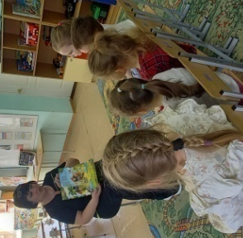  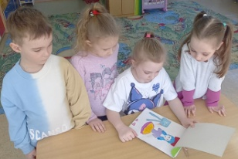  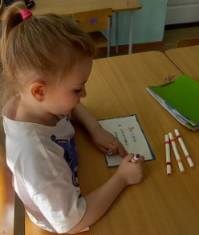  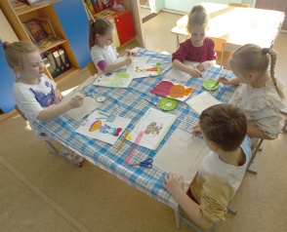
14.11 | Беседа «Любимый сказочный герой».  Д\И Узнай героя сказки по описанию.  Ежедневное чтение художественной литературы: сказка К. Ушинского «Слепая лошадь» | Интернет- ресурсы.  Картотека дидактических игр.  Картотеки чтения художественной литературы. | Стимулировать детей к выражению своих мыслей и чувств по поводу любимых персонажей, учить их вести диалог.  Воспитывать у детей умение узнавать героя по наиболее характерным приметам, развивать наблюдательность.  Развивать воображение и творчество.  развитие способности к целостному восприятию произведений разных жанров, усвоение содержания произведения и эмоциональная отзывчивость на него. Это важно для воспитания будущих читателей. | 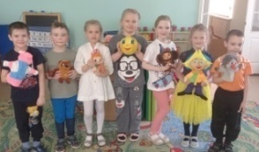  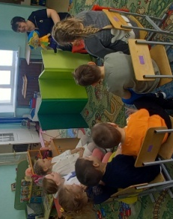  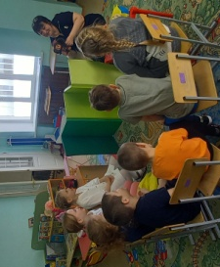  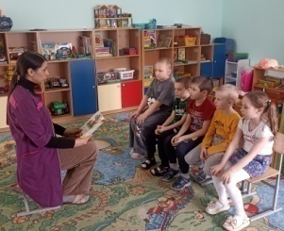
17.11 | Фотоколлаж «Читаем дома» (домашнее задание).  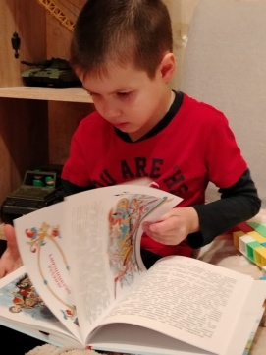  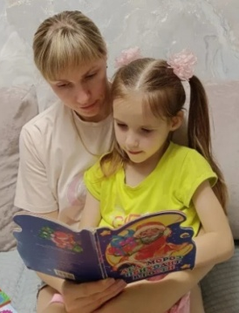  Игра-викторина «Узнай сказку».  Ежедневное чтение художественной литературы: сказка П. Бажова «Серебряное копытце» | Интернет- ресурсы.  Картотеки чтения художественной литературы. | 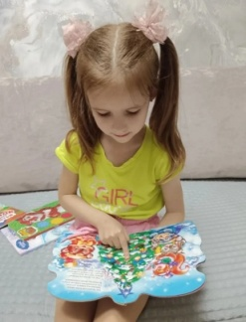  Цель акции - приобщение детей и родителей к культуре чтения художественной литературы и возрождение традиции семейного чтения.  Помочь детям расширить и углубить свои знания о сказках, их героях и сюжетах.  Развивать воображение и творчество.  развитие способности к целостному восприятию произведений разных жанров, усвоение содержания произведения и эмоциональная отзывчивость на него. Это важно для воспитания будущих читателей. | 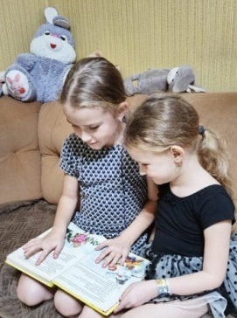  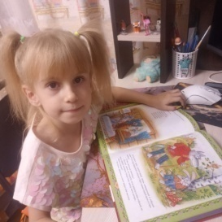  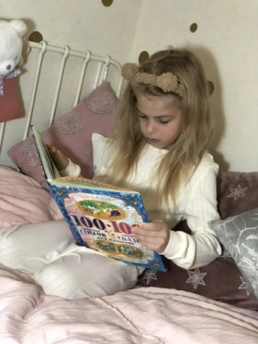  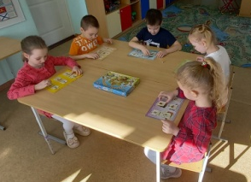  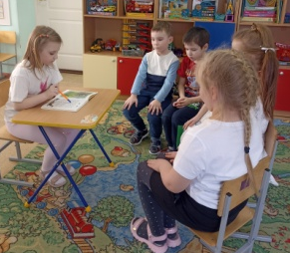
18.11 | Презентация любимой книги (устные рассказы детей).  Выставка любимых книг, принесенных детьми из домашней библиотеки.  Ежедневное чтение художественной литературы: Б. Житков «Как я ловил человечков» | Картотеки чтения художественной литературы. | Научить детей составлять связный устный рассказ о прочитанной книге, формировать интерес к чтению и умение выражать своё отношение к произведению.  Сформировать интерес к художественной литературе через творческую и познавательную деятельность.  Развивать воображение и творчество.  развитие способности к целостному восприятию произведений разных жанров, усвоение содержания произведения и эмоциональная отзывчивость на него. Это важно для воспитания будущих читателей. | 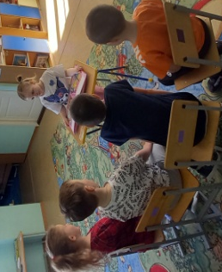  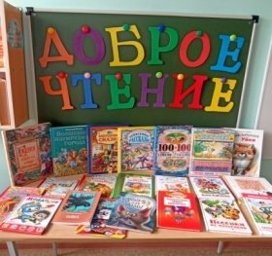  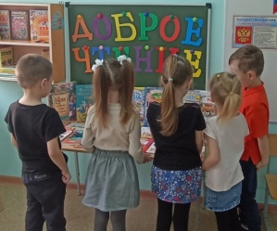  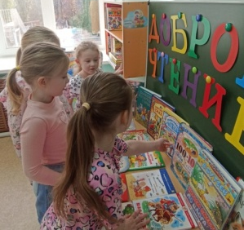  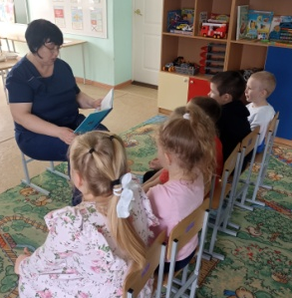  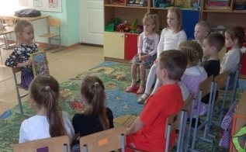
19.11 | Перессказ по мнемотаблице.  С\Р игра «Книжный магазин».  Ежедневное чтение художественной литературы (по запросу детей). | Картотека сюжетно - ролевых игр.  Картотеки чтения художественной литературы. | Сформировать умение связно, последовательно и выразительно пересказывать произведение.  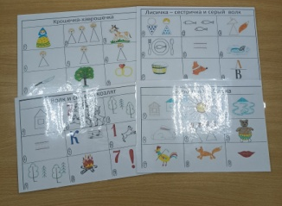  Обогащение социально-игрового опыта между воспитанниками, развитии игровых умений.  Развивать воображение и творчество.  развитие способности к целостному восприятию произведений разных жанров, усвоение содержания произведения и эмоциональная отзывчивость на него. Это важно для воспитания будущих читателей. | 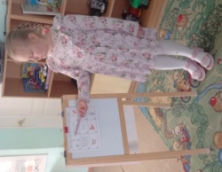  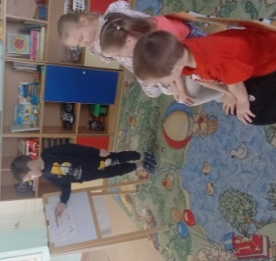  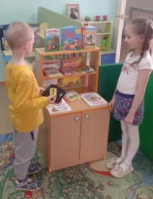  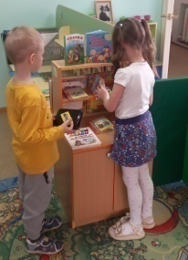  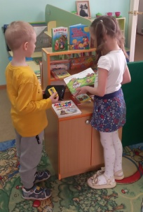  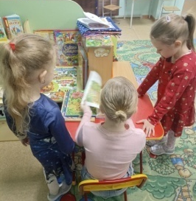
20.11 | Инсценирование сказок детьми.  Д/И «Сложи сказку»  Ежедневное чтение художественной литературы: рассках Л. Толстого «Прыжок» | Картотека дидактических игр.  Картотеки чтения художественной литературы. | Развитие творческих способностей детей посредствам перчаточного театра.  Научить детей складывать из частей в одно целое сюжет сказки, делать пересказ, закреплять навык чтения, пополнять словарный запас.  Развивать воображение и творчество.  развитие способности к целостному восприятию произведений разных жанров, усвоение содержания произведения и эмоциональная отзывчивость на него. Это важно для воспитания будущих читателей. | 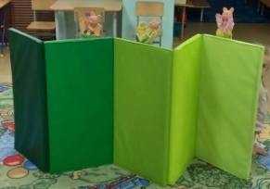  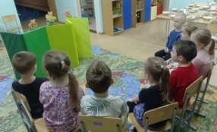  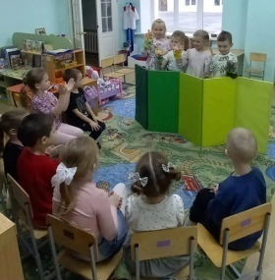  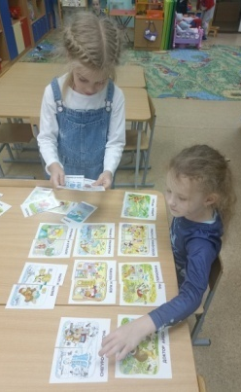  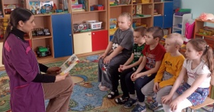
21.11 | Беседа «Почему добро побеждает?»  Д\И «Что кому? »  Ежедневное чтение художественной литературы: стихи А. Барто | Интернет- ресурсы.  Картотека дидактических игр.  Картотеки чтения художественной литературы. | Сформировать представление о добре и зле, показать красоту добрых поступков и не красоту злых, научить отличать добро от зла, выбирать добро и бороться со злом в себе и в окружающем мире.  Закрепить знания детей о сказках, формировать связную речь, развивать внимание, мышление, память.  Развивать воображение и творчество.  развитие способности к целостному восприятию произведений разных жанров, усвоение содержания произведения и эмоциональная отзывчивость на него. Это важно для воспитания будущих читателей. | 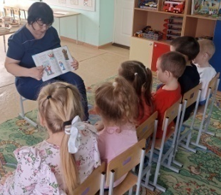  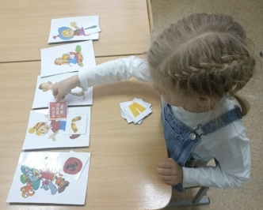
Выставки продуктивной деятельности воспитанников: рисунков, книжки-самоделки, фотоколлаж.

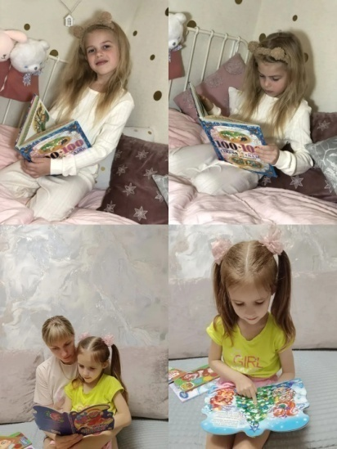
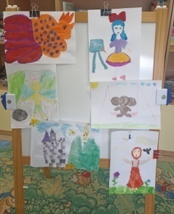
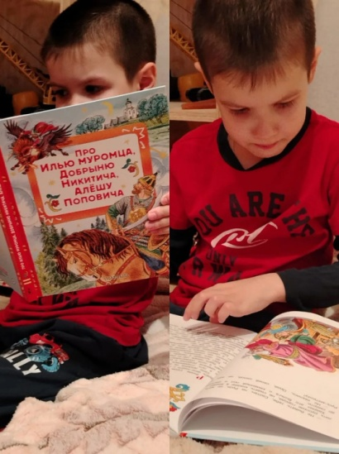

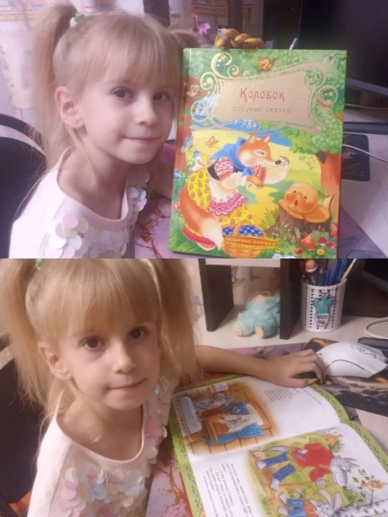

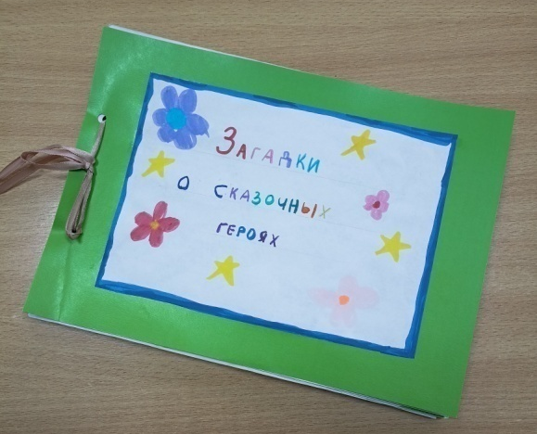

Литература:
- Артёмова Л.В. Театрализованные игры дошкольников [Текст]: кн. для воспитателя детского сада / Л.В. Артемова.- М.: Просвещение, 2001. - 127 с.
- Буре Р.С. Социально-нравственное воспитание дошкольников. Для занятий с детьми 3-7 лет. - М.:МОЗАИКА-СИНТЕЗ, 2016. – 80 С.
- Воспитание детей в игре [Текст] / Сост. А.К. Бондаренко, А.И. Матусик. - М., 2003.
- Гриценко З. А. Пришли мне чтения доброго. – М.: Просвещение, 2001. – 144с.
- Гурович Л. Ребёнок и книга. - Спб.: Питер, 2014. — 310 c.
- Дунаева Н. О значении художественной литературы в формировании личности ребёнка. //Дошкольное воспитание – 2007, № 6, с. 35 – 40.
- Зимина И. Народная сказка в системе воспитания дошкольников. // Дошкольное воспитание – 2005, № 5, с. 28
- Любаев А. В. Восприятие художественной литературы детьми дошкольного возраста // Молодой учёный. — 2015. — №21. — С. 707-709.
- Фесюкова Л. Б. Воспитание сказкой. – М.: Просвещение, 1997. – 458с.
- Ярыгина А. Увлечь книгой. //Дошкольное воспитание – 2007, № 5, с. 41-21.

